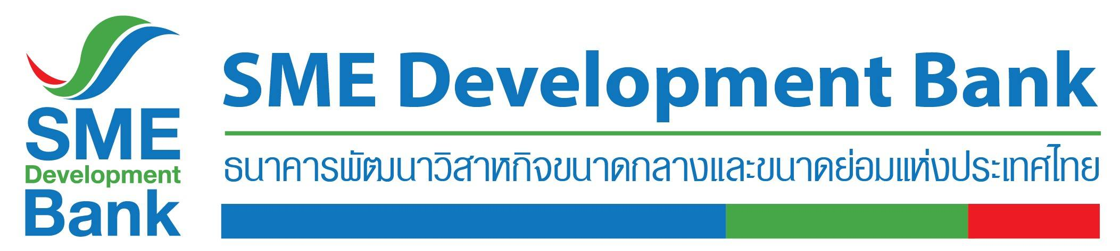

**ข่าวประชาสัมพันธ์**

**31 มกราคม 2563**

**SME D Bank คลอดมาตรการช่วยลูกค้าได้รับผลกระทบ “ไวรัสโคโรนา” มอบสิทธิ์พักชำระหนี้**

**เงินต้น 12 เดือน ขยายเวลาชำระหนี้ และเติมทุนดอกเบี้ยถูกเสริมสภาพคล่อง**

**SME D Bank ออกมาตรการช่วยเหลือลูกค้าได้รับผลกระทบทั้งทางตรงและทางอ้อมจากไวรัสโคโรนา มอบสิทธิ์พักชำระหนี้เงินต้นนาน 12 เดือน ขยายเวลาชำระหนี้ให้สอดคล้องกับธุรกิจ ตลอดจนขยายระยะเวลาค้ำประกัน บสย. ได้อีก 5 ปี โดยไม่ต้องเสียค่าธรรมเนียม พร้อมเติมทุนสินเชื่อดอกเบี้ยพิเศษ เริ่มต้น 3% ต่อปี เพื่อเป็นทุนหมุนเวียนเสริมสภาพคล่อง**

**นางสาวนารถนารี รัฐปัตย์** รองกรรมการผู้จัดการ รักษาการแทนกรรมการผู้จัดการ ธนาคารพัฒนาวิสาหกิจขนาดกลางและขนาดย่อมแห่งประเทศไทย (ธพว.) หรือ SME D Bank กล่าวว่า จากสถานการณ์การแพร่ระบาดของไวรัสโคโรนา (Corona) สายพันธุ์ใหม่ 2019 ส่งผลกระทบกับเศรษฐกิจไทย โดยเฉพาะภาคการท่องเที่ยวเกิดการชะลอตัว เนื่องจากชาวจีนที่เป็นกลุ่มลูกค้าหลักที่มาท่องเที่ยวเมืองไทยจะลดปริมาณลง ดังนั้น เพื่อบรรเทาผลกระทบแก่ลูกค้ากลุ่มธุรกิจด้านการท่องเที่ยว และเกี่ยวเนื่อง เช่น ธุรกิจโรงแรม ที่พัก สินค้าเกษตรแปรรูป ร้านอาหาร ร้านขายสินค้าที่ระลึก และร้านค้าส่งร้านค้าปลีก เป็นต้น ธพว. จึงได้ออกชุด **“มาตรการช่วยเหลือลูกค้าได้รับผลกระทบจากการแพร่ระบาดของไวรัสโคโรนา”** เพื่อให้สามารถดำเนินธุรกิจต่อไปได้จนกว่าสถานการณ์จะกลับคืนสู่ภาวะปกติ

สำหรับชุดมาตรการช่วยเหลือดังกล่าว ประกอบด้วย 1. **มาตรการพักชำระหนี้เงินต้น** นานสูงสุด 12 เดือน สำหรับลูกค้าที่ได้รับผลกระทบทางตรงและทางอ้อม เพื่อเป็นการช่วยเหลือ บรรเทา ภาระการชำระหนี้ของลูกค้าธนาคาร ให้มีสภาพคล่องเพิ่มขึ้น สามารถดำเนินธุรกิจต่อไปได้ในช่วงภาวะเศรษฐกิจชะลอตัวต่อเนื่องเป็นเวลานาน โดยเริ่มพักชำระนับจากเดือนถัดไปที่ได้รับการอนุมัติพักชำระหนี้เงินต้น **2. มาตรการขยายเวลาชำระหนี้** เปิดโอกาสให้ลูกค้าสามารถขยายเวลาชำระหนี้ออกไปได้สูงสุด 5 ปี เพื่อดูแลภาระค่าใช้จ่ายให้สอดคล้องกับธุรกิจ และสำหรับลูกค้าที่ใช้ บสย.ค้ำประกันสินเชื่อเดิม สามารถขยายระยะเวลาค้ำประกันออกไปได้อีก 5 ปี โดยลูกค้าไม่ต้องเสียค่าธรรมเนียมใดๆ และการดำเนินการให้ความช่วยเหลือลูกค้าข้างต้นไม่ถือเป็นการปรับปรุงโครงสร้างหนี้ที่มีปัญหา และ **3.มาตรการเติมทุนดอกเบี้ยถูกเสริมสภาพคล่อง** วงเงิน 3,000 ล้านบาท เพื่อนำไปใช้เป็นทุนหมุนเวียนเสริมสภาพคล่อง คิดอัตราดอกเบี้ยพิเศษ นิติบุคคล 3%ต่อปี ใน 3 ปีแรก บุคคลธรรมดา 5% ต่อปี ใน 3 ปีแรก ผ่อนนานสูงสุด 7 ปี

นางสาวนารถนารี กล่าวต่อว่า จากชุดมาตรการดังกล่าว จะช่วยลูกค้าลดภาระค่าใช้จ่ายในการประกอบธุรกิจ มีสภาพคล่องเพิ่มขึ้น รักษาสภาพการจ้างงานในกิจการ และช่วยป้องกันการตกชั้นได้อีกทางหนึ่ง โดยลูกค้า ธพว. ที่ได้รับผลกระทบและต้องการรับความช่วยเหลือ สามารถยื่นคำขอได้ตั้งแต่บัดนี้ไปจนถึงวันที่ 31 ธันวาคม 2563 ณ สาขา ธพว. ทั่วประเทศ หรือสอบถามข้อมูลเพิ่มเติม Call Center 1357

"SME D Bank ขอเป็นกำลังใจ และพร้อมยืนเคียงข้างช่วยเหลือพี่น้องเอสเอ็มอีไทยที่กำลังเผชิญสถานการณ์ดังกล่าวให้ผ่านพ้นปัญหาไปได้ในที่สุด" นางสาวนารถนารี กล่าว

